Stage hippocampe Maths
30 janvier au 1 février 2023
IRES

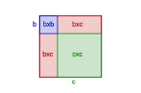

Représentations géométriques du calcul

Collège Ampère
3èm

Présentation des posters mercredi 1 février
de
14h00 à 16h000

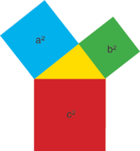
Encadrant : Yves LAFFONT
Tuteurs : Valentin Maestraci, Killian Reynaud, Dierk Schleicher.

